Баланы ойын арқылы оқыту маңыздылығы
Сапабекова Ақбаян
С.Лапин атындағы №261 мектеп
Мектепалды даярлық тобының мұғалімі
Қызылорда қаласы
Алты-жеті жастағы бала қанша ойнаса да шаршамайды. Өйткені, анатомиялық, физиологиялық даму жағынан қауырт қимыл-әрекеті, қозғалысы, жылдамдықты талап ететін кезең болғандықтан бала организмі үшін ойын өте қажет деп есептейді зерттеуші ғалымдар. Ал, психологтардың анықтауы бойынша балалардың ойыны олардың өмірге бейімделуі.
Бала ойыны алуан түрлі. Ойын арқылы адамгершілік қасиеттерді бойына біртіндеп тәрбиелейді және психикалық қабілеттері дамиды. Бала достықта бірін- бірі түсініп, қимыл-әрекет жасауға, тапқырлыққа, шыдамдылыққа, ептілікке және қиялдауға, ойлауға, табандылыққа дағдыланады.
М.Жұмабаев халықтық педагогика негізінде бала ойынына мынадай мән берген: «Баланың қиялы, әсіресе ойында жарыққа шығады». Ойын балаға кәдімгідей бір жұмыс. Ойнағанда бала жанындағыны әсерлене пайдаланады. Балалар ойын үстінде өздерін жеңіл, еркін сезінетіндіктен өздерін көрсете алады. Балалар үшін өз тәжірибелерімен сезімдерден шығару табиғи динамикалық және денсаулық жақсартушы іс-әрекет. Ойын – бұл ақпарат алмастыру құралы және баладан оның сөйлеуін талап ету, яғни автоматты түрде қарым-қатынастағы барьерді жылжыту.
Ойын әсері психикалық іс-әрекеттің басқа формаларын дамыту үшін де үлкен маңызы бар. Мәселен, қиял тек ойын жағдайларында және соның әсерімен ғана дами бастайды. Ойын әсері арқылы адам баласының белгілі бір буыны қоғамдық тәжірибені меңгереді.; өзінің психикалық ерекшеліктерін қалыптастырады. Бала ойында да қоғамдық, ұжымдық сипатта болады.
Жеке бастың даму және қалыптасу процесін туынды дұрыс шешу психикалық процестердің заңдылықтарымен оның ерекшеліктерін білумен байланысты. Бұл салаларда ғалым- педагогтар, психологтар Ж. Аймауытов, Л.С.Выготский, М.Жұмабаев, Қ.Жарықбаев,, С.Макаренко, М.Мұқанов т.б. арнайы зерттеу еңбектері бар.
Мектепалды сыныбының балалары негізінде ойын жасындағы балалар. Бала мектепке келген кезде ойнауын бірден тоқтатпайды. Енді оқу оның негізгі қызметі болса да, ол әлі де бұрынғыдай ойнағысы келеді. Бірақ жағдай өзгергендіктен оның ойынға бұрынғысындай көңіл бөлуге мұршасы жоқ. Осының нәтижесінде ойын оның өмірінде бірінші орыннан екінші дәрежедегі әрекетке ығыстырылады. Бала табиғатынан қимыл- қозғалысқа құмар жан. Ол үнемі секіруді, қарғуды, жүгіруді қалайды. Осыған орай біздің халықта: «Баламен ойнама шаршайсың», «Бала- құлыншақ бал-ұрыншақ», «Ойнай білмеген, ойлай білмейді» - деп тегін айтылмаған.
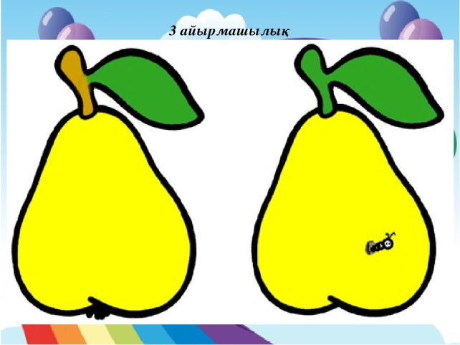
Ал, мұғалім болсын тәрбиеші болсын осы балалардың ой-қиялын сабақ барысында дұрыс пайдалануымыз керек. Дидактикалық ойын түрлері көп. Соның бірі- оқушының ақыл-ойын дамытатын ойын түрлері. Мысалы: өзін қоршаған табиғи орта, табиғат отаны туралы, әртүрлі мамандықта жұмыс істейтін адамдардың еңбектегі істері – бәрі де оқушының идеялық бағытта тәрбиелеуге дағды береді. Оқушының дидактикалық ойындар арқылы еңбекке тәрбиелеу де тиімді әдістердің біріне саналады. Мысалы: логикалық есептер, ойын есептерінде жүргізілетін ойындар оқушыларға көптеген септігін тигізеді.
Оқушының математикалық тілде көп сөйлеп үйренуге бағыт беретін ойындардың бір түрі- сөздік ойындары. Сөздік ойындарын әр сабақта жүйелі жүргізілуі тиіс. Сол арқылы балалар тапқырлыққа, шапшаңдыққа, ауызша және жазбаша есептеуге дағдыланады. Математика сабағында есептеуге үйрету математикалық диктантпен жұмыс, сұрақ-жауап әдістерін қолдану қажет. Өтілетін тақырып бойынша ойын түрлерін жүргізуден басқа «анаграмма, ребустар, сөзжұмбақтар, өлең есептер» қолдану, түрлі дидактикалық материалдарды пайдалану оқушылардың сабаққа қызығушылығын арттырады.
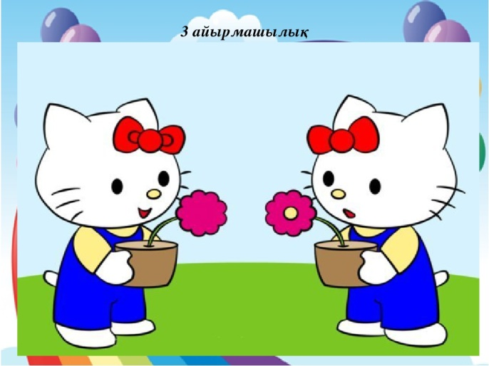
Басты мәселе, мұғалім сабақта ойын элементтерін жүргізбес бұрын, оның міндеті мен мақсатын, жүргізу тәртібін балаларға айтып, дайындауы тиіс. Ойынға қажетті құралдарды күні бұрын дайындауы қажет.
Дидактикалық ойындар мақсатты көздейді және нақты міндеттерді шешеді.
Ойынның мақсаты бағдарламада анықталған білім, білік, дағдылар жайында түсінік беру, оларды қалыптастыру, тиянақтау және пысықтау немесе тексеру сипатында болып келеді. Ойынның міндеті баланың қызығушылығын оятып, белсенділігін арттыру мақсатында іріктеліп алынған нақты мазмұнмен анықталады.
Әдістемелік әдебиеттерде берілген және бастауыш сынып мұғалімдерінің тәжірибесінде пайдаланып жүрген дидактикалық ойындар өте көп. Алайда, олардың барлығы бірдей бүгінгі күннің талаптарынан туындап отырған білім мазмұнының өзгерістеріне, сондай-ақ, оқушылардың жас және психологиялық ерекшеліктеріне сәйкес келе бермейді. Сондықтан ғылыми тұрғыда негізделген дидактикалық ойындар түрлерін сұрыптап, ой елегінен өткізе отырып, ойындар жүйесін және оларды пайдалану әдістемесін ұстану қажет. Жас ерекшеліктерінде ескеру керек. Сол сияқты қимыл ойындарының да тиімділігі бар. Қимыл ойындар да бала ағзаларын жетілдіріп, ақыл- ойының дамуына үлкен әсер етеді. Көңіл-күй артып, жүйкелері жақсарады. Ойын бала үшін - нағыз өмір. Егер ұстаз ойынды ақылмен ұйымдастыра білсе, ол балаларға ықпал жасауға мүмкіндік алады. Балаларды оқытып, тәрбиелеуге әр тарапты ойын элементтерін қолдану тиімді әдістердің бірі болып саналады.
Ойын әдістерін қолдана өткізген сабақтар, жаттығу жұмыстары баланы сөзге белсенділігін арттырып, олардың ойлау қабылдау әрекеттерін кеңету, білім сапасын тереңдете тиянақтай түсінуге жәрдемдеседі.

